מתמטיקה דיסקרטית 20283 | פתרון ממ"ן 16 | אביב 2006ב

תשובה 1
כל קטע בדיאגרמת הסה של קבוצה סדורה-חלקית מייצג זוג איברים, שאחד מהם מכסה את השני. מהגדרת המושג "מכסה", קבוצה 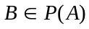 מכסה קבוצה 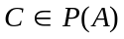 לגבי יחס
ההכלה אם ורק אם מתקיים:
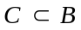 ואין אף קבוצה 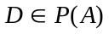 המקיימת 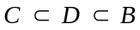 (הכלוֹת-ממש).
עבור B,C סופיות, קל לראות שתנאי זה מתקיים אם ורק אם קיים:
ומספר אברי C קטן ב- 1 ממספר אברי B.

יהי k מספר טבעי בתחום 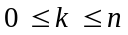 .
לקבוצה הנתונה A שהיא בת n איברים יש 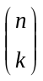 תת-קבוצות בנות k איברים,
כלומר ב- 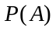 יש איברים שעוצמתם k .
אם B בת k איברים, יש לה k תת-קבוצות בנות 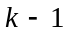 איברים (ע"י השמטת איבר אחד של B בכל פעם. נשים לב שזה נכון גם אם B ריקה). כלומר כל קבוצה בגודל k מכסה בדיוק k קבוצות אחרות.
לכן מספר הקטעים בדיאגרמת הסה של רלצית ההכלה מעל 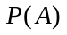 הוא 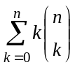.
לפי שאלה 3.9 בעמ' 71 בספר הלימוד, סכום זה שווה 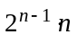.

תשובה 2
א. 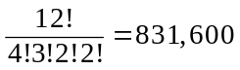 .

ב. אם הרצף דמקה מופיע, נתייחס אליו כאל "תו מיוחד" בודד.
יחד איתו יש בסה"כ 9 תוים, מתוכם 3 זהים (ה) ועוד 3 זהים (נ) .
מספר הסידורים: 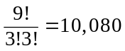 .

ג. תהי U קבוצת כל הדרכים לסדר את 12 התוים ללא הגבלה. מסעיף א: 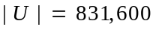 .
נסמן - 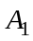 : קבוצת הדרכים לסדר את המחרוזת כך שמופיע הרצף דמקה,
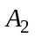 : קבוצת הדרכים לסדר את המחרוזת כך שמופיע הרצף קהה,
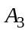 : קבוצת הדרכים לסדר את המחרוזת כך שמופיע הרצף ממד,
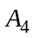 : קבוצת הדרכים לסדר את המחרוזת כך שמופיע הרצף נננהה.
אלה הסידורים שאינם מותרים כעת. אנו רוצים למצוא את 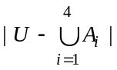.
ניעזר בהכלה והפרדה.
(i) מסעיף ב, 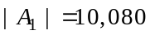. בצורה דומה נקבל:
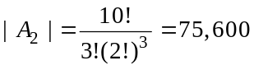 , 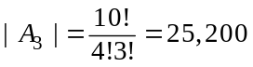 , 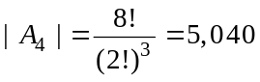 .

(ii) חישוב החיתוכים דורש קצת זהירות. למשל דמקה ו- קהה יכולים להופיע באותה מחרוזת, אבל רק כרצף דמקהה . לעומת זאת דמקה ו- ממד לא יכולים להופיע באותה מחרוזת.
דמקה ו- נננהה יכולים להופיע באותה מחרוזת, כשני "תוים מיוחדים" בלתי תלויים זה בזה.
בדומה עוברים על שאר החיתוכים.
החיתוכים הלא ריקים של זוגות הם:
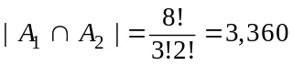 , 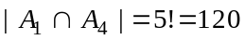 , 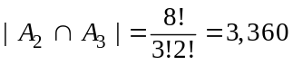 ,
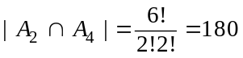 , 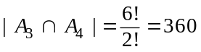 .

(iii) החיתוכים הלא ריקים של שלישיות הם:
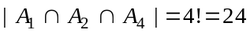 , 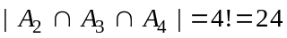 .

(iv) חיתוך ארבעת הקבוצות יחד הוא ריק.

כעת בעזרת הכלה והפרדה, מספר הסידורים המותרים הוא:
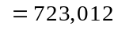
תשובה 3
תהי U קבוצת כל פתרונות המשוואה בטבעיים, ללא מגבלות.
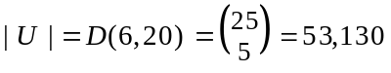 .
תהי 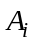 (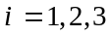) קבוצת הפתרונות בהם 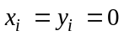 .
אנו מחפשים את גודל הקבוצה 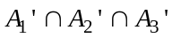 .
נחשב: 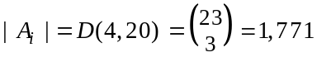
עבור 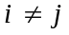 , 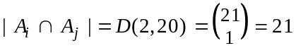 (את זה אפשר כמובן לומר גם בלי D...).
ולבסוף 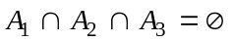 .
לפי הכלה והפרדה,

תשובה 4
יהיו 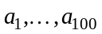 כל אברי A (בסדר שרירותי כלשהו, לאו דווקא סדר עולה).
לכל 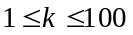, יהי 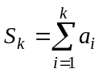 .
לכל k, נתבונן בשארית של 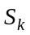 בחילוק ב- 100 .
אם קיים k עבורו השארית היא 0, סיימנו (מדוע?).
אם אף שארית אינה 0, לפנינו סדרה באורך 100 של מספרים , ורק 99 שאריות שונות אפשריות. לפי שובך היונים יש לפחות שני איברים בסדרה, נאמר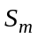 ו- 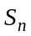, שהם בעלי אותה שארית בחילוק ב- 100.
ב.ה.כ. נניח . כעת, 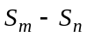 מתחלק ב- 100 .
הוא אמנם לא אחד ה- S -ים שלנו אבל הוא בהחלט סכום של אברי A: 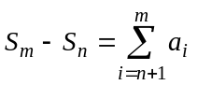 .

איתי הראבן

